Министерство образования и науки Российской Федерации

Муниципальное бюджетное общеобразовательное учреждение

«Лицей № 14»

**ОЦЕНКА КАЧЕСТВА ВОДЫ В РЕКЕ ПИРОГОВКА ПО ОРГАНИЗМАМ МАКРОЗООБЕНТОСА И ВИДОВОМУ СОСТАВУ ИХТИОФАУНЫ**

**Работу выполнила:**

ученица 11 класса МБОУ

«Лицей № 14»

г. Ижевска

## Иванова Лиза

**Научный руководитель:**

Учитель биологии высшей категории

МБОУ «Лицей № 14»

г. Ижевска

Бисерова Татьяна Витальевна

Ижевск, 2018

**СОДЕРЖАНИЕ**

|  |  |
| --- | --- |
| ВВЕДЕНИЕ | 3 |
| ГЛАВА 1. ОБЗОР ЛИТЕРАТУРЫ | 3 |
| 1.1.Живое население малых рек | 3 |
| 1.2. Антропогенное воздействие на фауну малых рек | 4 |
| ГЛАВА 2. ХАРАКТЕРИСТИКА РЕКИ ПИРОГОВКА | 5 |
| ГЛАВА 3. МЕТОДЫ И МАТЕРИАЛЫ | 6 |
| ГЛАВА 4. РЕЗУЛЬТАТЫ И ИХ ОБСУЖДЕНИЕ | 8 |
| 4.1. Видовой состав макрозообентоса | 8 |
| 4.2. Видовой состав ихтиофауны | 11 |
| 4.3. Оценка качества воды | 12 |
| ВЫВОДЫ | 14 |
| СПИСОК ЛИТЕРАТУРЫ | 15 |
| ПРИЛОЖЕНИЯ | 17 |

**ВВЕДЕНИЕ**

Несмотря на то, что за последние 25 лет доля мирового населения, имеющего доступ к улучшенным источникам питьевой воды, возросла с 76% до 91%, более 40% населения планеты до сих пор страдает от нехватки чистой питьевой воды. Заболевания, связанные с нехваткой чистой воды и санитарии, все еще остаются одной из наиболее распространенных причин детской смертности. Согласно прогнозам ООН, к 2050 году почти каждый четвертый житель планеты, скорее всего, будет испытывать нехватку пресной воды. Для решения данной проблемы необходимо принимать активное участие в сохранении чистоты рек и эффективном управлении речными ресурсами. Наиболее значимых результатов можно добиться путем четкого понимания необходимых шагов для преодоления имеющихся пробелов в сфере речного управления, перехода на новые стандарты экологического мониторинга и интегрированного подхода к речному управлению.

Река Пироговка является правым притоком реки Иж, бассейн реки Камы. Протекает в своем верхнем и среднем течении по селитебной территории, в нижнем течении по г. Ижевску. В среднем течении реки для нужд д. Пирогово и микрорайона «Татарбазар» создан Пироговский пруд. Отсутствие системы центральной канализации в частном секторе, попадание стоков с сельхозугодий, а также загрязнение реки ливневыми стоками с автотранспортных магистралей и промышленной части г. Ижевска, может привести к возникновению ситуации **экологического риска**, связанной с загрязнением и деградацией водной экосистемы, снижению видового богатства макрозообентоса и ихтиофауны.

**Целью** нашей работы является оценка экологического состояния р. Пироговка по организмам макрозообентоса.

Для реализации данной цели были поставлены следующие **задачи:**

1. Выявить видовой состав макрозообентоса реки Пироговка;
2. Определить доминирующие по плотности виды макрозообентоса на разных типах грунта;
3. Определить видовой состав ихтиофауны реки Пироговка;
4. Оценить экологическое состояние реки по организмам макрозообентоса и видовому составу рыб.

**ГЛАВА 1. ОБЗОР ЛИТЕРАТУРЫ**

**1.1.Живое население малых рек**

Население рек обычно характеризуется значительным видовым разнообразием, что связано с большой биотопической расчлененностью рек. Из отдельных экологических группировок значительного развития в реках достигают планктон, бентос и нектон, в то время как нейстон и плейстон вследствие наличия турбулентного движения воды почти не представлены совсем.

* ***Планктон***. Представляет собой группировку организмов, ведущих свободно плавающий, взвешенный в водной толще, независимый от субстрата образ жизни (Жадин, 1961). Состоит главным образом из бактерий, диатомовых водорослей и коловраток, а также в меньшей степени, из зеленых и синезеленых водорослей, ветвистоусых и веслоногих рачков. Для планктона рек, или реопланктона, характерно гетерогенное происхождение, так как он образуется за счет автохтонных и аллохтонных элементов. Аллохтонный планктон формируется из организмов, выносимых в речку из стоячих водоемов. Видовое разнообразие реопланктона обычно возрастает от истоков к устью реки. С продвижением к устью реки и образованием придаточных водоемов, в которых развиваются планктонные водоросли и животные, реопланктон становится богаче. Из отдельных форм наибольшее значение в фитопланктоне рек имеют диатомовые *Melosira,* *Asterionella и Cyclotella*, зеленые *Closterium, Pediastrum* и *Scenedesmus,* синезеленые *Microcystis, Aphanizomenon и Anabena*. Среди планктонных животных наиболее многочисленны коловратки, особенно *Keratella, Asplanchna, Brachionus и Notholca,* на втором месте стоят ветвистоусые рачки, к наиболее характерным представителям относятся *Daphnia, Bosmina, Ceriodaphnia и Leptodora,* на третьем месте находятся веслоногие, из которых чаще других встречаются *Cyclops, Diaptomus и Mesocyclops* (Константинов, 1967).
* ***Бентос***. Бентос, или донное население водоема, представляет собой группировки организмов, характеризующиеся их связью с дном водоема как субстратом, на котором или внутри которого организмы проводят всю жизнь. Помимо собственного дна, субстратом существования бентоса могут быть и различные предметы, находящиеся в водоеме: сваи, камни, плотины, суда, водные растения (Жадин, 1961).

Бентос текучих вод делится на следующие биоценозы:

* 1. литореофильный – биоценоз каменистого грунта;
  2. псаммореофильный – биоценоз песчаного дна;
  3. аргиллореофильный – биоценоз глинистого дна;
  4. пелореофильный – биоценоз иловатого дна в условиях медленного течения;
  5. фитореофильный – биоценоз водных растений при наличии течения (Жадин, 1961).

***Нектон***. Нектон представляет собой группу подвижных животных, способных свободно передвигаться в толще воды водоема, опускаться к дну, заходить в заросли водных растений, всплывать к поверхности (Жадин, 1961). Нектон в основном представлен рыбами и в гораздо меньшей степени – высшими раками, пресмыкающимися и млекопитающими. (Константинов, 1967).

**1.2. Антропогенное воздействие на фауну малых рек**

К главным направлениям антропогенного воздействия на водотоки следует отнести изменение гидрологического и гидрохимического режимов. Основные причины изменения гидрологического режима – зарегулирование стока рек плотинами. Изменение гидрохимического режима происходят в основном из-за поступления в водоток неочищенных промышленных, коммунальных и животноводческих сточных вод, дренажных вод с мелиорированных площадей, вырубки леса по берегам с последующей их распашкой (Николаев, 1990). Эвтрофирование в зарегулированных водотоках приводит к сокращению численности, биомассы бентоса и существенному уменьшению числа видов донной фауны. Снижается значение моллюсков-фильтраторов при резком увеличении роли олигохет, детритофагов-глотателей. Загрязнение промышленными сточными водами приводит к аналогичным изменениям видовой структуры сообществ бентоса. Однако сокращение идет за счет видов, чувствительных к загрязнению, а не за счет реофильных таксонов. При химическом загрязнении в зарегулированных эвтрофных водотоках преимущественное развитие получают олигохеты (сем. *Tubificidae*), происходит угнетение представителей энтомофауны. Обеднение сообществ бентоса выражается монодоминантностью, определяемой низкими значениями индекса Шеннона. В зонах экологического бедствия с критическим уровнем антропогенной нагрузки донная фауна отсутствует или единично представлены олигохеты (Изменение структурной организации макрозообентоса…, 2001). По данным исследований Зинченко Т.Д. (1998) при воздействии критических антропогенных нагрузок, происходит замена доминирующих видов, исчезают стенобионтные виды, ослабляются биопродукционные процессы, снижается интенсивность обмена веществ и энергии, подавляется активность бентоса в процессе утилизации органического вещества.

В условиях антропогенного воздействия из сообществ исчезают многие стенобионтные виды (личинки ручейников, поденок, веснянок, мошек, стрекоз, таумалеид, сциомизид, львинок, бекасниц, бабочек, комаров-звонцов из подсемейств Orthocladiinae и Diamesinae). Возрастает количество и доля в сообществах видов-эврибионтов: малощетинковых червей, двустворчатых и брюхоногих моллюсков, личинок и имаго жуков, личинок вислокрылок, комаров-звонцов из подсемейств Chironominae и Tanypodinae. Общая биомасса и продукция макрозообентоса при воздействии обычно уменьшаются; в заиленных биотопах (плесы, рипаль) – до определенного уровня воздействия несколько увеличиваются, затем резко уменьшаются. Реакция донных сообществ различных биотопов на антропогенное воздействие прямо зависит от исходного уровня разнообразия и количества стенобионтных видов. Наиболее резко деградирует при воздействии богатый и разнообразный макрозообентос порогов, перекатов и каменистой рипали; наиболее инертны скудные сообщества заиленных грунтов (Антропогенная сукцессия макрозообентоса…, 2001). При нефтяных загрязнениях происходит снижение биомассы зообентоса, изменение доминирующего комплекса. Выявлена повышенная встречаемость патологий в виде опухолей и язв у многих гидробионтов, массовое развитие на водных беспозвоночных эпибионтных инфузорий (Экологические последствия химического загрязнения…, 1996).

Тяжелые металлы вызывают изменения частоты дыхательных движений, мышечных и сосудистых сокращений, поведенческих реакций. На популяционном уровне они проявляются в виде конкурирующих типов поведения, заключающихся в конкуренции за субстрат питания, пространственной конкуренции против градиента металла. Более высокие концентрации металлов в среде приводят к более глубоким изменениям как на организменном, так и на популяционном уровнях, которые проявляются в снижении репродуктивной функции, элиминации части популяции. В частности данные исследования были проведены Поздняковым Ю.Н. (1998) на малощетинковых червях. При закислении воды происходит исчезновение из состава донных сообществ бокоплава *Gammarus lacustris,* моллюсков *Lymnaea* и Valvatidaeи *Gyraulus,* поденок сем.Baetidae, Caenidae, Metretopidae*.* Водяные ослики, личинки двукрылых, вислокрылок, стрекоз, поденокLeptophlebidae,веснянок *Nemoura,* ручейниковPhruganeidae, Polycentropidae,жукиDytiscidae, водяные клопы, малощетинковые черви – частые представители качественно обедненной фауны в воде с рН ниже 5,0 (Моисеенко, Яковлев, 1996).

**ГЛАВА 2. ХАРАКТЕРИСТИКА РЕКИ ПИРОГОВКА**

Река Пироговка (рис. 1-2) начинается от слияния Мужвайка и Ламшурка. Длина реки от истока достигает 27 км, площадь ее водосборного бассейна – 198 км2. Река протекает частично в Ленинском районе г. Ижевска и в Завьяловском районе Удмуртии. Является правым притоком реки Иж, бассейн реки Камы (Генеральный план, 2012). Характеристика станций изучения макрозообентоса и ихтиофауны представлены в приложении 1.

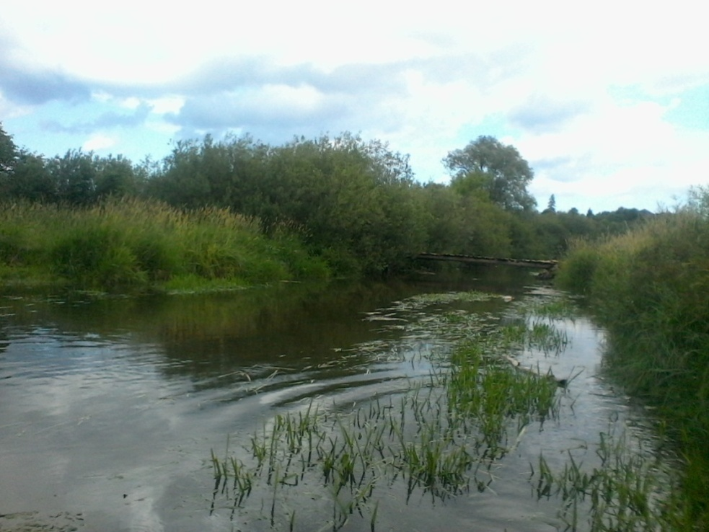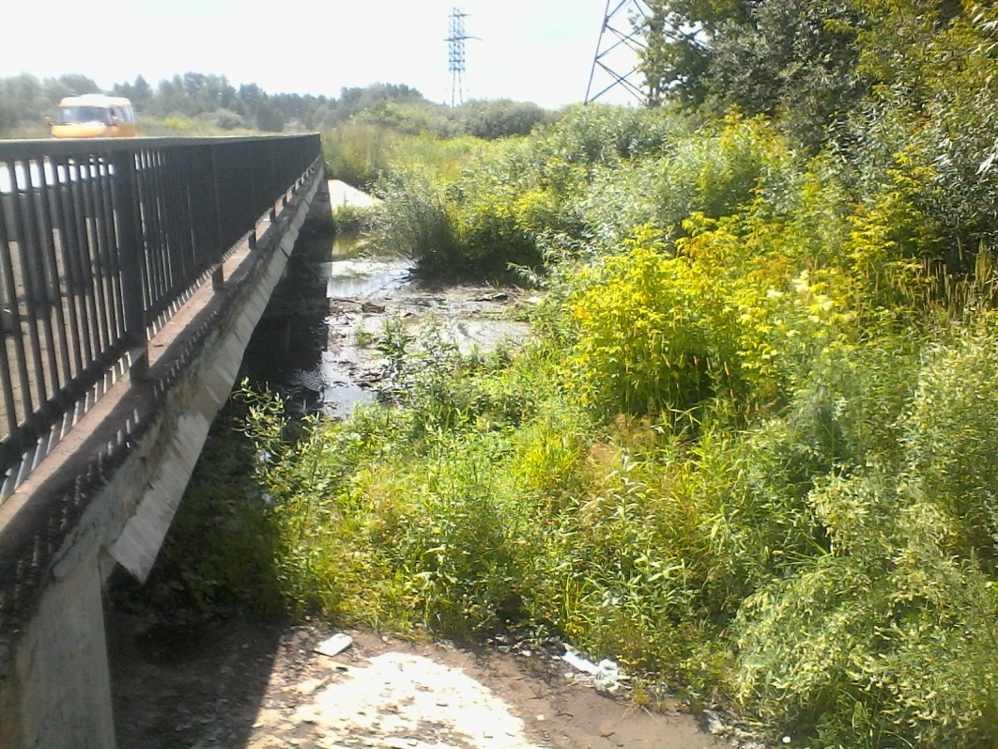

Рис. 1– 2. Река Пироговка в районе ул. Учхозная г. Ижевск, станция 7 и река

Пироговка в районе ул. Пойма г. Ижевск, станция 10

**ГЛАВА 3. МЕТОДЫ И МАТЕРИАЛЫ**

*Изучение макрозообентоса.* Исследования проводились в июне и в августе 2018 г. на 10 станциях реки Пироговка. Точки изучения представлены на рис. 3.

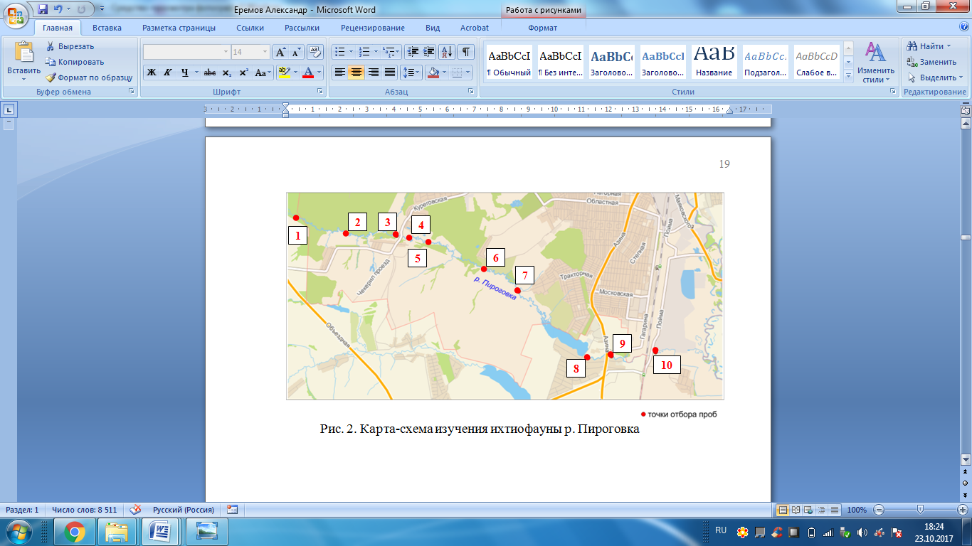

Рис. 3. Карта-схема изучения макрозообентоса и ихтиофауны р. Пироговка

Сборы проб бентоса проводили с помощью гидробиологического скребка (рис. 4).Скребок изготовлен из прочного материала, нижний край обода из стальной заостренной с одной стороны полосы. Отобранный грунт промывался в сите. Выборка организмов производилась пинцетом, макрозообентос складывался в банки и фиксировался 96% спиртом (рис. 5). Отобранный материал немедленно этикетировался. При изучении бентоса отмечались следующие гидрологические параметры: скорость течения воды измеряли поплавковым способом (Жадин, 1960). Температуру воды измеряли водным поверхностным термометром (рис. 6); прозрачность с помощью диска Секки; глубину; тип грунта определялся визуально. Также измеряли электропроводность при помощи «TDS-метр» и кислотность воды pH тестом (рис. 7-8).

Идентификация беспозвоночных проводилась по определителям пресноводных беспозвоночных (Определитель …, 1977, 1997, 1994, 1999, 2001, 2004).

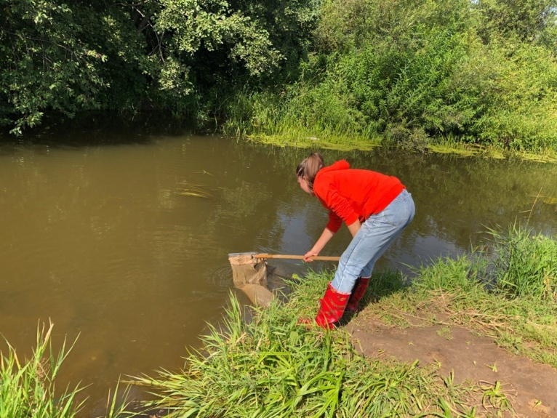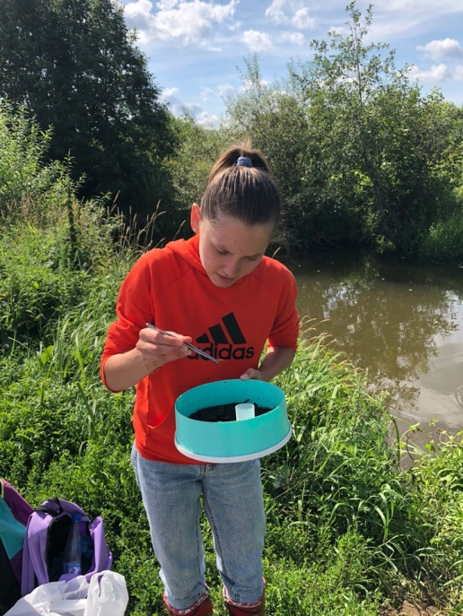

Рис. 4-5. Отбор и выборка организмов макрозообентоса

(дата фотографии 11.08.2018, Бисерова Т.В.)

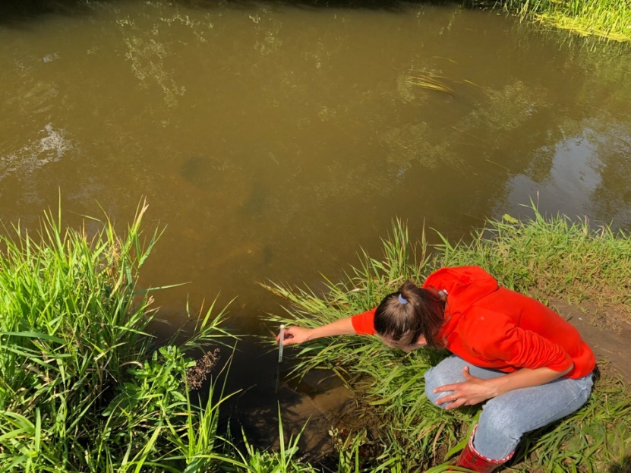

Рис. 6. Измерение температуры воды водным термометром

(дата фотографии 11.08.2018, Бисерова Т.В.)

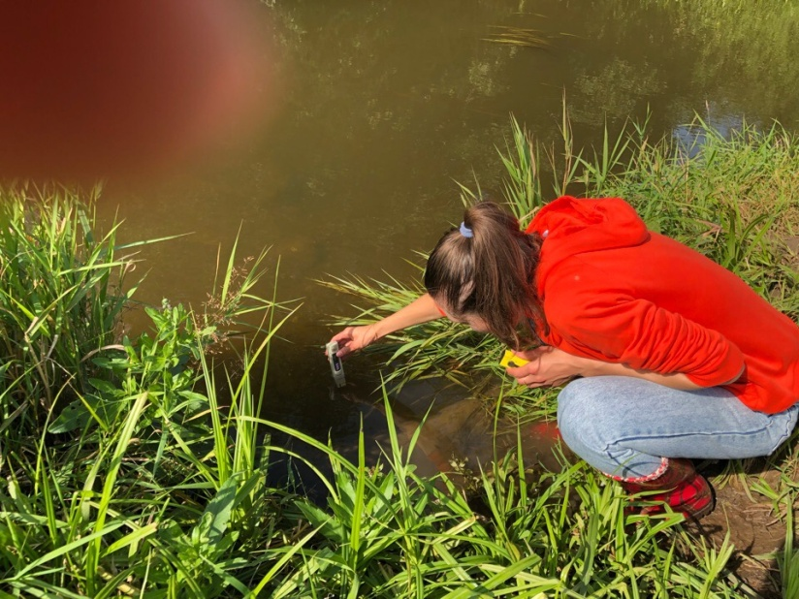 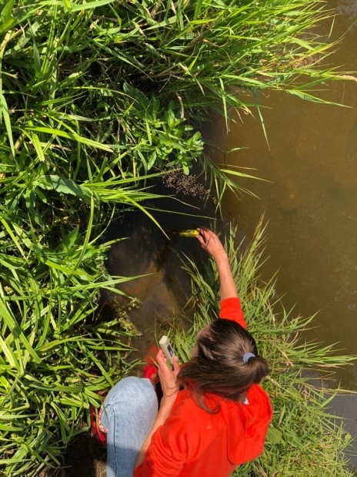

Рис. 7-8. Измерение электропроводности и кислотности воды

(дата фотографии 11.08.2018, Бисерова Т.В.)

*Изучение ихтиофауны*. Сбор ихтиологического материала осуществлялся крючковыми рыболовными снастями, а также с помощью метода учета осмотра уловов рыболовов любителей. Всего за время исследования было отловлено самостоятельно и осмотрено у рыболовов любителей 146 экземпляр рыб. Если идентификация рыб была возможна в полевых условиях, выпускалась обратно в водоток. Для каждого из отловленных экземпляров рыб устанавливали его видовую принадлежность в соответствии с современными сводками по систематике пресноводных рыб (Аннотированный каталог…, 1998; Атлас…, 2003) (рис. 9-10).

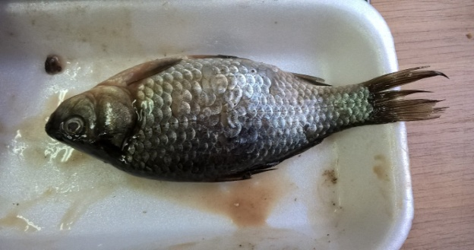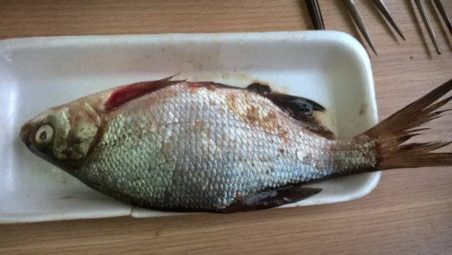

Рис. 9 – 10. Карась серебряный - *Carassius auratus gibelio* (Bloch, 1782) и Лещ - *Abramis brama* (Linnaeus, 1758)

*Определение качества воды по макрозообентосу и ихтиофауне*. Для определения загрязнения воды по макрозообентосу нами были использованы следующие индексы: а) Индекс Вудивисса (приложение 2, табл. 1) и б) Индекс Майера (приложение 3, табл. 2). При оценке качества воды по видовому составу ихтиофауны использовался метод биоиндикации с использованием Атласа сапробных организмов (Унифицированные методы …, 1977).

*Определение доли органического вещества в донных отложениях*

Пробоподготовка донных отложений производилась путем перетирания их в керамической ступке и просеиванием через сито. Содержание органических веществ в донных отложениях определяли путем их сжигания в муфельной печи при температуре 800°С в лаборатории экспериментальной и теоретической химии УДГУ. Перед сжиганием производилась навеска 1 г донных отложений в керамические бюксы, которые предварительно взвешивались. После сжигания взвешивались бюксы с донными отложениями, далее рассчитывалась разница в весе до и после сжигания и вычислялась доля органического вещества.

**ГЛАВА 4. РЕЗУЛЬТАТЫ И ИХ ОБСУЖДЕНИЕ**

**4.1. Видовой состав макрозообентоса**

В ходе исследования в реке Пироговка отмечено 145 видов и таксонов более высокого ранга, принадлежащих к 63 семействам, 17 отрядам, 5 классам, 3 типам. Наибольшее видовое разнообразие было отмечено среди личинок двукрылых (32), жуков (21), брюхоногих (22) и двустворчатых моллюсков (13), поденок (13), клопов (12) и личинок ручейников (12). Остальные группы были представлены менее разнообразно (приложение 4, табл. 3). Наибольшим видовым разнообразием отличается станция 7. Здесь отмечено 47 видов и таксонов более высокого ранга макрозообентоса. Наиболее широко представлены моллюски, как брюхоногие (7 видов), так и двустворчатые (6 видов). Олигохеты, пиявки, жуки, ручейники, поденки, двукрылые, клопы представлены более-менее равномерно, в среднем по 4 – 5 видов. Минимальное количество видов обнаружено на станции 10 – 8 видов (рис. 11).

Рис. 11. Распределение видового богатства макрозообентоса по станциям исследования

Такой резкий спад разнообразия видов может быть следствием высокого антропогенного прессинга. На данной станции река загрязняется стоками с автомагистрали, промышленных районов города, д. Пирогово, частного сектора г. Ижевска.

На реке были выделены следующие типы донных отложений: песчаные, песчано-илистые, глинистые, илистые.

**Илистые грунты** встречаются на станциях 4, 5, 10. Станции характеризуются замедленным течением, высоким содержанием органических веществ в донных отложениях (2,76 – 3,73%). Доминирующие по плотности группы макрозообентоса на илистых грунтах представлены на рис. 12. Илистые отложения способствуют развитию полисапробных организмов: хирономид (55% численности) (п/с Tanypodinae, Chironominae, Prodiamesinae) и олигохет (21%) (преимущественно *Limnodrilus sp., Limnodrilus hoffmeisteri, Tubifex tubifex, Lumbriculus variegatus).* Двустворчатыемоллюски составляют 6% (*Nucleocyclas nucleus, Pisidium inflatum, Pisidium amnicum, Musculium sp., Sphaerium westerlundi, Sphaerium mamilanum, Sphaerium sp.*), пиявки 5% (*Erpobdella octoculata, Helobdella stagnalis, Glossiphonia complanata, Protoclepsis tessulata, Нaemopis sanguisuga*), брюхоногие моллюски 4% (*Lymnaea sp., L. baltica, L. tumida, L. fontinalis, , L. ampullaceae, L. fragilis, L. auricularia, Cincinna depressa, Cincina sp., Valvata sp., Physa adversa, Anisus contortus, A. acronicus*), ручейники 3% (*Hydropsyche angustipennis, Anabolia furcata, Limnophilus sp.*), прочие группы составляют 6% численности.



Рис. 12. Доминирующие по плотности группы макрозообентоса на илистых грунтах

**Песчаные донные отложения** встречаются на следующих станциях отбора проб: 1, 2, 3. Биотопы с песчаными грунтами характеризуются скоростью течения 0,18 – 0,25 м/с), низким содержанием органических веществ (0,41 – 1,45%).

Доминирующие по плотности группы макрозообентоса на песчаных грунтах представлены на рис. 13.

На данных бентоценозах по численности преобладают личинки хирономид (38%) п/с Tanypodinae, Chironominae, Prodiamesinae, а также олигохеты (27%) *Limnodrilus sp., Tubifex tubifex, Lumbriculus variegatus*. Субдоминантами являются двустворчатые моллюски (16%). Они представлены такими видами как *Pisidium amnicum, P. inflatum, Nucleocyclas sp., N. radiata, N. nucleus, Rivicoliana morini, Sphaerium corneum, Sph. mamillanum.* Брюхоногие моллюски составляют 6% по численности. Среди них встречаются: *Lymnaea fragilis, L. balthica, Anisus albus, A. acronicus, Valvata sp., Cincinna sp.* Ручейники (*Chaetopteryx villosa, Anabolia furcata, Hydropsyche angustipennis*) и пиявки (*Glossiphonia complanata, Erpobdella octoculata*) по 4%, другие группы макрозообентоса представлены в меньшем количестве и составляют в совокупности лишь 5% от всей численности организмов.



Рис. 13. Доминирующие по плотности группы макрозообентоса на песчаных грунтах

**Песчано-илистые донные отложения** встречаются только на станции 7. Станция характеризуется обильным развитием макрофитов (ПП=50%), умеренной скоростью течения – 0,24 м/с, средним содержанием органических веществ в донных отложениях – 1,68 – 1,76%.

На рис. 14 представлены доминирующие по плотности группы макрозообентоса на песчано-илистых грунтах.



Рис. 14. Доминирующие по плотности группы макрозообентоса на песчано-илистых грунтах

Доминирующей группой организмов по плотности являются моллюски. Доля двустворчатых моллюсков составляет 25%, брюхоногих – 16,6%. Из двустворчатых присутствовали семейства Sphaeriidae: *Sphaerium westerlundi, S. corneum, S. mamilanum,* *Nucleocyclas nucleus;* Сем. Euglesidae: *Euglesa sp.*; Сем. Pisidiidae: *Pisidium inflatum.* Брюхоногие представлены семействами Lymnaeidae: *Lymnaea stagnalis, L. fragilis;* Planorbidae: *Anisus vortex, A. соntortus;* Valvatidae: *Valvata sp., Cincinna sp., Cincinna depressa.* Субдоминантами по плотности являются пиявки (22%). Среди них встречаются *Helobdella stagnalis, Glossiphonia complanata,* *Нaemopis sanguisuga, Erpobdella octoculata.*

**Глинистые грунты** (станции 6, 8, 9) характеризуются высоким содержанием органических веществ в донных отложениях (1,98– 2,54%). Доминантами по численности являются хирономиды (94%). Абсолютный доминант – п/с Ortocladiinae – 78% от численности всех видов. Также среди хирономид встречаются п/с Chironominae и Prodiamesinae. Из двукрылых отмечены личинки вида *Dicranota sp.* (2%), из жуков представители рода *Laccophilus sp.* (4%).

**4.2. Видовой состав ихтиофауны**

В районе точек исследования ихтиофауны реки Пироговка в 2018 году нами было выявлено 15 видов рыб:

Таксономический список выявленных рыб

**Класс КОСТНЫЕ РЫБЫ – OSTEICHTHYES**

**отряд Щукообразные – Esociformes**

***Семейство Щуковые – Esocidae***

1. Щука обыкновенная - *Esox lucius* Linnaeus, 1758

**Отряд Карпообразные – Cypriniformes**

***Семейство Карповые – Cyprinidae***

1. Плотва - *Rutilus rutilus* (Linnaeus, 1758)
2. Елец обыкновенный - *Leuciscus leuciscus* (Linnaeus, 1758)
3. Голавль - *Leuciscus cephalus* (Linnaeus, 1758)
4. Язь - *Leuciscus idus* (Linnaeus, 1758)
5. Уклейка - *Alburnus alburnus* (Linnaeus, 1758)
6. Линь - *Tinca tinca* (Linnaeus, 1758)
7. Пескарь обыкновенный - *Gobio gobio* (Linnaeus, 1758)
8. Сазан (карп) – Cyprinus carpio L.
9. Лещ - *Abramis brama* (Linnaeus, 1758)
10. Карась серебряный - *Carassius auratus gibelio* (Bloch, 1782)
11. Карась золотой - *Carassius carassius* (Linnaeus, 1758)

***Семейство Вьюновые – Cobitidae***

1. Вьюн - *Misgurnus fossilis* (Linnaeus, 1758)

**Отряд Окунеобразные – Perciformes**

***Семейство Окуневые – Percidae***

1. Окунь речной - *Perca fluviatilis* Linnaeus, 1758
2. Ёрш обыкновенный - *Gymnocephalus cernuus* (Linnaeus, 1758)

В составе ихтиофауны по количеству видов доминирует отряд Карпообразные (рис. 15). В него входит 12 видов рыб из семейств карповые и вьюнковые. Из семейства карповые выявлены такие виды рыб как плотва, елец обыкновенный, голавль, язь, уклейка, линь, пескарь обыкновенный, сазан (карп), лещ, карась серебряный, карась золотой. Из семейства вьюнковые выявлен только один вид – вьюн. Отряд окунеобразные представлен одним семейством окуневые, которое включает два вида – окунь речной, ёрш обыкновенный (рис. 15).

Рис. 15. Соотношение отрядов рыб по количеству видов

Отряд щукообразные представлен 1 семейством – щуковые, из которого обнаружена щука обыкновенная. Ихтиофауна реки Пироговка типична для Волго-Камского бассейна. На станциях исследования было зарегистрировано от 2 до 15 видов рыб (рис. 16).

Рис. 16. Распределение количества видов рыб по станциям исследования

Наименьшее количество видов рыб было выявлено на станции 10 – 2 вида (ёрш обыкновенный и уклейка). Данная станция была заложена ниже улицы Пойма в г. Ижевске. Данная точка отличается высокой антропогенной нагрузкой. Экосистема реки в данной точке испытывает влияние коммунально-бытовых, промышленных и транспортных стоков города и вышележащей деревни Пирогово. Наибольшее количество видов рыб было выловлено на 7 станции исследования - 15 видов рыб. Данная станция была заложена на реке Пироговка напротив ул. Учхозная. Здесь были встречены: плотва, елец обыкновенный, голавль, язь, уклейка, линь, пескарь обыкновенный, сазан (карп), лещ, карась серебряный, карась золотой, вьюн, окунь речной, ёрш обыкновенный. В данной точке есть небольшие заводи, заросшие водными растениями, такими как ежеголовник, рдесты, элодея, а также есть участки с течением.

Всё это способствует увеличению видового богатства относительно других точек исследования, за счет создавшихся разнообразных гидрологических условий и созданию различных экологических ниш как для реофильных видов, так и лимнофильных видов рыб.

**4.3. Оценка качества воды**

*Оценка качества воды по видовому составу ихтиофауны*

Из 15 видов выявленных рыб – 5 видов являются видами-биоиндикаторами качества воды (табл. 4).

Таблица 4.

Индикаторные виды рыб в составе ихтиофауны р. Пироговка

|  |  |  |
| --- | --- | --- |
| вид | Индивидуальный индекс сапробности | Зона сапробности |
| Щука | 1,75 | β-мезосапробная |
| Лещ | 1,85 | β-мезосапробная |
| Пескарь | 2,25 | β-мезосапробная |
| ёрш | 2,15 | β-мезосапробная |
| плотва | 2,0 | β-мезосапробная |

В связи с небольшими объемами выборок, для увеличения репрезентативности данных, 10 станций (участков отлова) были объединены в три группы сравнения, отражающих изменение гидрологических характеристик водотока вниз по течению, а так же экотопическую гетерогенность русла реки Пироговка. Группа участков № 1 (верхняя часть). В эту группу входят станции №№ 1-5. Характеристика: река частично протекает среди леса, мимо д. Новые Парники, грунты представлены песчаными и илистыми донными отложениями. Данная группа участков испытывает воздействие коммунально-бытовых и транспортных стоков с д. Новые Парники. Группа участков № 2 (средняя часть), включающая станции №№ 6-7. Характеристика: преимущественно глинистые грунты и илисто-песчаные, имеются заводи зарастающие водными растениями. Данная группа участков испытывает воздействие коммунально-бытовых и транспортных стоков с д. Пирогово и мкр. «Татарбазар» г. Ижевска. Группа участков № 3 (нижняя часть). Включает в себя станции №№ 8-10. Характеристика: дно преимущественно глинистое и илистое. Группа участков №3 испытывает влияние коммунально-бытовых, промышленных и транспортных стоков города Ижевска и д. Пирогово.

На участках группы № 1 и группы № 2 испытывают умеренную антропогенную нагрузку, так как на эти участки попадают коммунально-бытовые стоки деревень и сельскохозяйственные стоки с полей, но не смотря на это, здесь встречается елец, который чувствителен к загрязнению воды. Данные участник реки, а особенно группа участков второй группы отличается высоким видовым богатством ихтиофауны. Возможно, сельскохозяйственные стоки с полей, содержащих органику, способствуют эвтрофикации водотока, и, как следствие, развитию многих бентосных беспозвоночных животных, являющихся основным пищевым объектом ряда видов рыб.

На всех 3-х группах участков реки качество воды по видовому составу ихтиофауны относится к β-мезосапробной зоне. Вода в реке Пироговка умеренно загрязненная, что относится к 3 классу вод. Воды 3 класса экологически полноценные, могут использоваться для питья с предварительной очисткой, а также рыбоводства и орошения.

Согласно литературным данным (Котегов, 2006), плотва, речной окунь устойчивы к техногенному загрязнению водных объектов. Обыкновенный ёршотсутствует на истоковых участках малых рек и в сильно эвтрофированных и заросших малых прудах. Обыкновенный елец чувствителен к загрязнению воды (Обыкновенный елец, 2017).

*Оценка качества воды по видовому составу макрозообентоса*

На рисунке 17 представлены значения индекса Майера в пробах. Индекс Майера изменяется от 7 (станция 10) до 20 (станция 7).

Вода в реке Пироговка по индексу Майера на станциях исследования №№ 1, 2, 3, 5, 7 относится к чистой, 2 класс качества вод. Воды 2 класса экологически полноценные, имеют питьевое значение, могут использоваться для рекреации, рыбоводства и орошения.

Рис. 17. Значение индекса Майера в разных пробах

На станциях №№ 2, 8, 9 индекс Майера равен 12, 13 и 11 соответственно. Вода в реке является умеренно загрязненной, 3 класс качества вод. Воды 3 класса экологически полноценные, могут использоваться для питья с предварительной очисткой, а также рыбоводства и орошения.

На станции 10 индекс Майера равен 7. Вода в данной точке реки относится к грязной, 4 класс вод. Воды 4 класса экологически неблагополучны, имеют ограниченное применение в рыбоводстве и орошении, пригодны для технических целей.

Индекс Вудивисса представлен на рис. 18.

Рис. 18. Биотический индекс Вудивисса

Оценка качества воды по величине индекса Вудивисса, в соответствии с ГОСТ 17.1.387-82 «Классификация качества воды водоемов и водотоков по гидробиологическим и микробиологическим показателям»: 0-1 – очень грязная; 2-3 – грязная; 4 - загрязненная; 5-6 – умеренно загрязненная; 7-9 – чистая; 10 – очень чистая.

Согласно биотическому индексу Вудивисса, качество воды в реке Пироговка на станциях №№ 1-7 является чистой. Индекс Вудивисса на этих участках реки изменялся от 7 (станции 4 и 5) до 9 (станция 7). На станциях №№ 8-9 вода в реке относится к умеренно загрязненной, биотический индекс Вудивисса равен 6 и 5. На станции № 10 биотический индекс равен 4, воды относится к грязной.

**ВЫВОДЫ**

1. В ходе исследования в реке Пироговка отмечено 145 видов и таксонов более высокого ранга, принадлежащих к 63 семействам, 17 отрядам, 5 классам, 3 типам. Наибольшее видовое разнообразие было отмечено среди личинок двукрылых (32), жуков (21), брюхоногих (22) и двустворчатых моллюсков (13), поденок (13), клопов (12) и личинок ручейников (12). Остальные группы были представлены менее разнообразно.
2. Был изучен видовой состав макрозообентоса относительно типа донных отложений. Илистые донные отложения способствуют развитию полисапробных организмов: хирономид (55% численности) и олигохет (21%) Двустворчатыемоллюски составляют 6%, пиявки 5%, брюхоногие моллюски 4%, ручейники 3%, прочие группы составляют 6% численности. На песчаных донных отложениях по численности преобладают личинки хирономид (38%), а также олигохеты (27%). Субдоминантами являются двустворчатые моллюски (16%). Брюхоногие моллюски составляют 6% по численности. Ручейники и пиявки по 4%, другие группы макрозообентоса представлены в меньшем количестве и составляют в совокупности лишь 5% от всей численности организмов. На песчано-илистых донных отложенияхдоминирующей группой организмов по плотности являются моллюски. Доля двустворчатых моллюсков составляет 25%, брюхоногих – 16,6%. Субдоминантами по плотности являются пиявки (22%). На глинистых грунтах доминантами по численности являются хирономиды (94%). Абсолютный доминант – п/с Ortocladiinae – 78% от численности всех видов.
3. В районе точек исследования ихтиофауны реки Пироговка в 2018 году нами было выявлено 15 видов рыб. В составе ихтиофауны по количеству видов доминирует отряд Карпообразные. Ихтиофауна реки Пироговка типична для Волго-Камского бассейна.
4. На всех 3-х группах участков реки качество воды по видовому составу ихтиофауны относится к β-мезосапробной зоне. Вода в реке Пироговка умеренно загрязненная, что относится к 3 классу вод. Воды 3 класса экологически полноценные, могут использоваться для питья с предварительной очисткой, а также рыбоводства и орошения.
5. При оценке качества воды с помощью организмов макрозообентоса было использовано 2 биоиндикационных индекса. По индексу Майера вода в реке Пироговка по индексу Майера на станциях исследования №№ 1, 2, 3, 5, 7 относится к чистой, 2 класс качества вод. Воды 2 класса экологически полноценные, имеют питьевое значение, могут использоваться для рекреации, рыбоводства и орошения. На станциях №№ 2, 8, 9 индекс Майера равен 12, 13 и 11 соответственно. Вода в реке является умеренно загрязненной, 3 класс качества вод. Воды 3 класса экологически полноценные, могут использоваться для питья с предварительной очисткой, а также рыбоводства и орошения. На станции 10 индекс Майера равен 7. Вода в данной точке реки относится к грязной, 4 класс вод. Воды 4 класса экологически неблагополучны, имеют ограниченное применение в рыбоводстве и орошении, пригодны для технических целей. Согласно биотическому индексу Вудивисса, качество воды в реке Пироговка на станциях №№ 1-7 является чистой. Индекс Вудивисса на этих участках реки изменялся от 7 (станции 4 и 5) до 9 (станция 7). На станциях №№ 8-9 вода в реке относится к умеренно загрязненной, биотический индекс Вудивисса равен 6 и 5. На станции № 10 биотический индекс равен 4, воды относится к грязной.

**СПИСОК ЛИТЕРАТУРЫ**

1. Аннотированный каталог круглоротых и рыб континентальных вод России / Под ред. Ю.С. Решетникова. М.: Наука, 1998. 220 с.
2. Антропогенная сукцессия макрозообентоса малых рек Паша и Капша / В.Ф. Шуйский и др. // Малые реки: Современное экологическое состояние, актуальные проблемы: Тезисы докладов международной научной конференции. – Тольятти, 2001. – С. 231.
3. Атлас пресноводных рыб России. В 2-х т. М.: Наука, 2003. Т. 1. 379 с.
4. Генеральный план территории Пироговского муниципального образования Завьяловского муниципального района. Материалы по обоснованию проекта генерального плана (муниципальный контракт № 11/163). Пояснительная записка. Екатеринбург, 2012. – 105 с.
5. ГОСТ 17.1.387-82 «Классификация качества воды водоемов и водотоков по гидробиологическим и микробиологическим показателям» [Электронный ресурс] http://docs.cntd.ru/document/1200012472
6. Жадин В.И. Методы гидробиологического исследования / В.И. Жадин. – М.: Высшая школа, 1960. – 445 с.
7. Жадин В.И., Герд, С.В. Реки, озера и водохранилища СССР. Их фауна и флора / В.И. Жадин, С.В. Герд – М.: Учпедгиз, 1961 – 559 с.
8. Зинченко Т.Д. Изменение структуры донных сообществ равнинных рек в условиях критических антропогенных нагрузок / Т.Д. Зинченко // Экологические проблемы бассейнов крупных рек – 2: Тез. докл. Международной конф. – Тольятти, 1998. – С. 199-200.
9. Изменение структурной организации макрозообентоса при природной и антропогенной трансформации водотоков / Л.В. Головатюк и др. // Малые реки: Современное экологическое состояние, актуальные проблемы: тезисы докладов международной научной конференции. – Тольятти, 2001. – С. 58.
10. Константинов, А.С. Общая гидробиология / А.С. Константинов. – М.: Высшая школа, 1967. – 431 с.
11. Котегов Б.Г. Фауна и экология рыб малых рек Удмуртии. – Ижевск: Ассоциация «Научная книга», 2006. С. 17-34.
12. Моисеенко, Т.И. Антропогенное закисление поверхностных вод восточной фенноскандии и биологические критерии оценки / Т.И. Моисеенко, В.А. Яковлев // 7 съезд Гидробиологического общества РАН (Казань, 14 – 20 октября 1996 г.). Материалы съезда. Т.3. – Казань, 1996 – С. 65 – 67.
13. Обыкновенный елец [Электронный ресурс] – Режим доступа: <http://www.marinar.ru/ryba/543-obyknovennyy-elec.html>, 2018.
14. Определитель пресноводных беспозвоночных Европейской части СССР. Планктон и бентос / под ред. Л.А. Кутиловой, Я.И. Скоробогатова. – Л.: Гидрометеоиздат, 1977. – 511 с.
15. Определитель пресноводных беспозвоночных России и сопредельных территорий. Т. 1. Низшие беспозвоночные/ под ред. С.Я. Цалолихина. – Санкт-Петербург: Наука, 1997. – 394 с.
16. Определитель пресноводных беспозвоночных России и сопредельных территорий: Паукообразные Т. 3. низшие насекомые / под ред. С.Я. Цалолихина. – Санкт-Петербург: Наука, 1997. – 448 с.
17. Определитель пресноводных беспозвоночных России и сопредельных территорий. Т. 4. Высшие насекомые (Двукрылые) / под ред. С.Я. Цалолихина. – Санкт-Петербург: Наука, 1999. – 1000 с.
18. Определитель пресноводных беспозвоночных России и сопредельных территорий. Т. 5. Высшие насекомые / под ред. С.Я. Цалолихина. – Санкт-Петербург: Наука, 2001. – 836 с.
19. Определитель пресноводных беспозвоночных России и сопредельных территорий. Т. 6. Моллюски, Полихеты, Немертины / под ред. С.Я. Цалолихина. – Санкт-Петербург: Наука, 2004. – 528 с.
20. Печерских, В.Н. Элементы мониторинга водоемов: пособие по экологическому практикуму / В.Н. Печерских. – Ижевск: изд-во ИжГТУ, 1996. – 47 с.
21. Унифицированные методы исследования качества вод. Ч.3: Методы биологического анализа вод. Прил. 2. Атлас сапробных организмов. – М.: Секретариат СЭВ, 1977. – 227 с.
22. Экологические последствия химического загрязнения водотоков бассейна средней Оби / В.К. Попков и др. // 7 съезд Гидробиологического общества РАН (Казань, 14 – 20 октября 1996 г.). Материалы съезда. Т.3. – Казань, 1996 – С. 65 –67.
23. Экологический мониторинг / под ред. Т.Я. Ашихминой. М.: Академический Проект, 2006. – 416 с.

**Приложение 1.**

***1 станция:*** средняя ширина русла – 4-5 м., средняя глубина –1,6 м., дно преимущественно песчаное, скорость течения 0,28 м/с (июнь) – 0,25 м/с (август).

***2 станция:*** средняя ширина русла – 5-6 м., средняя глубина –1,8 м., дно преимущественно песчаное, скорость течения 0,19 м/с (июнь) - 0,22 м/с (август).

***3 станция:*** средняя ширина русла – 7-9 м., средняя глубина – 1,9-2,0 м., представлены песчаные донные отложения, скорость течения 0,21 м/с (июнь) - 0,18 м/с (август).

***4 станция:*** средняя ширина русла – 11-15 м., средняя глубина – 1,7-1,8 м., представлены илистые донные отложения, скорость течения 0,23 м/с (июнь) – 0,21 м/с (август).

***5 станция:*** средняя ширина русла – 12-16 м., средняя глубина – 1,8-2,1 м., представлены илистые донные отложения, скорость течения 0,24 (июнь) – 0,22 м/с (август).

***6 станция:*** средняя ширина русла – 15-21 м., средняя глубина – 2,1-2,3 м., представлены глинистые донные отложения, скорость течения 0,27 м/с (июнь) – 0,25 м/с (август).

***7 станция:*** средняя ширина русла – 22-38 м., средняя глубина – 1,7-2,4 м., представлены песчано-илистые донные отложения, скорость течения 0,23 м/с (июнь) – 0,24 м/с (август).

***8 станция:*** средняя ширина русла – 20-25 м., средняя глубина – 1,8-2,1 м., представлены глинистые донные отложения, скорость течения 0,31 м/с (июнь) – 0,34 м/с (август).

***9 станция:*** средняя ширина русла – 16-20 м., средняя глубина – 1,6-1,9 м., представлены глинистые донные отложения, скорость течения 0,21 м/с (июнь) – 0,24 м/с (август).

***10 станция:*** средняя ширина русла – 28-30 м., средняя глубина – 1,5-2,0 м., илистые донные отложения, скорость течения 0,28 м/с (июнь) – 0,30 м/с (август).

**Приложение 2.**

Таблица 1.

**Таблица расчета биотических индексов, очков и баллов, применяемых на реках Великобритании (Биотический индекс)**

|  |  |  |  |  |  |  |  |  |  |
| --- | --- | --- | --- | --- | --- | --- | --- | --- | --- |
| Группа организмов | Количество видов | Общее число присутствующих групп | | | | | | | |
| 0-1 | 2-5 | | 6-10 | | 11-15 | | 16 и более |
| Чистые воды | | | | | | | | | |
| Присутствуют нимфы | Больше одного | - | | 7 | | 8 | | 9 | 10 |
| Plecoptera | Только один | - | | 6 | | 7 | | 8 | 9 |
| Присутствуют нимфы | Больше одного 1 | - | | 6 | | 7 | | 8 | 9 |
| Ephemeroptera | Только один 2 | - | | 5 | | 6 | | 7 | 8 |
| Присутствуют личинки | Больше одного 2 | - | | 5 | | 6 | | 7 | 8 |
| Trichoptera | Только один 1 | 4 | | 4 | | 5 | | 6 | 7 |
| Присутствуют | Все вышеупомянутые виды  отсутствуют | 3 | | 4 | | 5 | | 6 | 7 |
| Gammarus |
| Asellus | То же | 2 | | 3 | | 4 | | 5 | 6 |
| Tubificidae | » | 1 | | 2 | | 3 | | 4 | - |
| Присутствуют личинки  Chironomidae |  |  | | | | | | | |
| Все вышеупомянутые организмы отсутствуют | Некоторые вид, такие, как Eristalis tenax, которые не требуют растворенного кислорода, могут присутствовать | 0 1 2 - - | | | | | | | |
| Грязные воды | | | | | | | | | |
| 1 Baetis rhodani – исключаются. | | | | | | | | | |
| 2 Baetis rhodani (Ephem.) – занесены в этот отдел для классификации. | | | | | | | | | | |

Примечание: Термин «группа», примененный для биотического индекса, означает любой из видов, которые включены в следующий список организмов или комплексов организмов: каждое семейство из Plathyhelminthes, Annelida (исключая род Nais), каждый Nais, каждый известный вид Hirudinae, Mollusca, Crustacea, Plecoptera, каждый известный род Ephemeroptera (кроме Baetis rhodani), Baetis rhodani, каждое семейство из Trichoptera, каждый вид личинок Neuroptera, семейство Chironomidae (кроме Ch. thummi), Chironomus Ch. thummi, семейство Simulidae, каждый известный вид других личинок, Coleoptera, Hydracarina.

Оценка качества воды по величине индекса Вудивисса, в соответствии с ГОСТ 17.1.387-82 «Классификация качества воды водоемов и водотоков по гидробиологическим и микробиологическим показателям».: 0-1 – очень грязная; 2-3 – грязная; 4 - загрязненная; 5-6 – умеренно загрязненная; 7-9 – чистая; 10 – очень чистая. По мере увеличения интенсивности загрязнения из состава донной фауны выпадают наиболее чувствительные группы животных. На этом основании Вудивисс разбил возможные степени загрязнения на 10 классов и построил таблицу для определения этих классов по наличию или отсутствию отдельных групп гидробионтов с учетом общего количества таких групп на изучаемом участке (Экологический мониторинг, 2006; Шитиков и др., 2005).

**Приложение 3.**

**Таблица 2.**

**Индекс Майера**

|  |  |  |
| --- | --- | --- |
| Обитатели чистых вод, X | Организмы средней чувствительности, Y | Обитатели загрязненных водоемов, Z |
| Личинки веснянок  Личинки поденок  Личинки ручейников  Личинки вислокрылок  Двустворчатые моллюски | Бокоплав  Речной рак  Личинки стрекоз  Личинки комаров – долгоножек  Моллюски-катушки, моллюски-живородки | Личинки комаров-звонцов  Пиявки  Водяной ослик  Прудовики  Личинки мошки  Малощетинковые черви |

Нужно отметить, какие из приведенных в таблице групп обнаружены в пробах. Количество найденных групп из первого раздела необходимо умножить на 3, количество групп из второго раздела – на 2, а из третьего раздела – на 1. Получившиеся цифры складывают:

http://i3.rae.ru/55/image010.gif.

По значению суммы S (в баллах) оценивают степень загрязненности водоема: более 22 баллов – водоем чистый и имеет 1 класс качества; 17-21 баллов – 2 класс качества; 11-16 баллов – умеренная загрязненность, 3 класс качества; менее 11 – водоем грязный, 4-7 класс качества.

**Приложение 4.**

Таблица 3.

Таксономический список макрозообентоса

|  |  |  |
| --- | --- | --- |
|  | р. Пироговка | |
| **Тип Mollusca Моллюски** | июнь | август |
| **Класс Gastropoda** |  |  |
| ***Сем. Succineidae*** |  |  |
| Succinea putris | + | + |
| **П/класс Pulmonata** |  |  |
| **Отряд Lymnaeiformes** |  |  |
| ***Сем. Lymnaeidae*** |  |  |
| Lymnaea (Peregriana) sp. | ++ | ++ |
| Lymnaea tumida (Heeld,1836) | ++ | + |
| Lymnaea fontinalis (Studer, 1820) | ++ |  |
| Lymnaea truncatula (O.F. Műller, 1774) | + | + |
| Lymnaea fragilis (L., 1758) | +++ | +++ |
| Lymnaea auricularia (L., 1758) | +++ | ++ |
| Lymnaea balthica (L., 1758) | ++ | +++ |
| Lymnaea ampullaceae (Rossmaessler, 1835) | + |  |
| ***Сем. Planorbidae*** |  |  |
| Anisus vortex (L., 1758) | ++ | +++ |
| Anisus albus (O.F. Műller, 1774) | + | + |
| Anisus acronicus (Ferussac, 1803) | ++ | ++ |
| Anisus contortus (L., 1758) | ++ | ++ |
| ***Сем. Physidae*** |  |  |
| Physa adversa (Da Costa, 1778) | + | ++ |
| ***Сем. Bulinidae*** |  |  |
| Planorbarius corneus (Linnaeus, 1758) | ++ | ++ |
| [**Отряд Stylommatophora**](https://mollusca-g2n.weebly.com/stylommatophora.html) |  |  |
| ***Сем. Cochlicopidae*** |  |  |
| Cochlicopa nitens (Gallensteih 1852 ) | + | + |
| ***Сем.******Gastrodontidae*** |  |  |
| Zonotoides nitidus (O.F. Müller, 1774) | + | + |
| **П/класс Pectinibrachia** |  |  |
| **Отряд Vivipariformes** |  |  |
| ***Сем. Viviparidae*** |  |  |
| Contectiana (Contectiana) listeri (Forbes et Hanley, 1853) | + | ++ |
| ***Сем. Valvatidae*** |  |  |
| Valvata sp. Mueller, 1774 | +++ | + |
| Cincinna sp.Ferrussac, 1821 | +++ | ++ |
| Cincinna depressa (Pfeiffer, 1828) |  | +++ |
| **Отряд Rissoiformes** |  |  |
| ***Сем. Bithyniidae*** |  |  |
| Bithynia tentaculata (L., 1758) |  | + |
| **Класс Bivalvia** |  |  |
| **Отряд Luciniformes** |  |  |
| ***Сем. Pisidiidae*** |  |  |
| Pisidium amnicum (O.F. Műller, 1774) | +++ | +++ |
| Pisidium inflatum (Muhlfeld in Porro, 1838) | +++ | +++ |
| ***Сем. Sphaeridae*** |  |  |
| Nucleocyclas sp. Alimov et Starobogatov, 1968 | + | + |
| Sphaerium sp. Scopoli, 1777 |  | + |
| Sphaerium corneum (L., 1758) | +++ | + |
| Musculium sp. (Dunker, 1845) | + | + |
| Sphaerium mamillanum (Westerlund, 1871) |  | + |
| Sphaerium westerlundi (Clessin in Westerlund, 1873) | +++ | ++ |
| Rivicoliana morini (Servain, 1882) | + |  |
| Nucleocyclas radiata (Westerlund, 1897) |  | + |
| Nucleocyclas nucleus (Studer, 1820) | +++ | + |
| ***Сем. Euglesidae*** |  |  |
| Euglesa sp. Leach in Jenyns, 1832 | + | + |
| **Отряд Luciniformes** |  |  |
| ***Сем. Unionidae*** |  |  |
| Anadonta cygnea (Linne, 1758) | + |  |
| **Тип Annelida Кольчатые черви** |  |  |
| **Класс Oligochaeta** |  |  |
| ***Сем. Tubificidae*** |  |  |
| Gen. sp. | + |  |
| Tubifex tubifex (O.F. Műller, 1774) | +++ | +++ |
| Limnodrilus sp. Claparede, 1862 | +++ | +++ |
| Limnodrilus hoffmeisteri (Claparede, 1862) | +++ | +++ |
| ***Сем. Lumbriculidae*** |  |  |
| Lumbriculus variegatus (O.F. Műller, 1774) | +++ | +++ |
| ***Сем. Lumbricidae*** |  |  |
| Gen. sp. |  | + |
| ***Сем. Naididae*** |  |  |
| Stylaria lacustris (Linnaeus, 1767) | + | ++ |
| **Класс Hirudinea** |  |  |
| **п/класс Hirudiones** |  |  |
| **Отряд Rhynchobdellidae** |  |  |
| ***Сем. Glossiphoniidae*** |  |  |
| Helobdella stagnalis (L., 1758) | ++ | +++ |
| Glossiphonia complanata (L., 1758) | +++ | ++ |
| Protoclepsis tessulata (O.F. Műller, 1774) | + | ++ |
| Glossiphonia heteroclita (L., 1761) | ++ | ++ |
| **Отряд Arhynchobdellida** |  |  |
| ***Сем. Erpobdellidae*** |  |  |
| Heamopis sanguisuga (L., 1758) | ++ | + |
| Erpobdella octoculata (L., 1758) | +++ | +++ |
| **Тип Arthropoda** |  |  |
| **Отряд Ephemeroptera** |  |  |
| ***Сем. Baetidae*** |  |  |
| Gen. sp. | + |  |
| Baetis sp. Leach, 1817 | +++ | +++ |
| Baetis (B) vernus (Curtis, 1834) | + | + |
| Cloeon гр. dipterum (L., 1758) | +++ | + |
| Baetis гр. tricolor (Tschernova, 1927) | + |  |
| Baetis гр. rhodani (Pictet, 1843) |  | + |
| Cloeon sp. Leach, 1815 | ++ | + |
| ***Сем. Siphlonuridae*** |  |  |
| Siphlonurus sp. Eaton, 1868 |  | + |
| ***Сем. Caenidae*** |  |  |
| Caenis robusta (Eaton, 1884) | + | + |
| Caenis horaria (L., 1758) |  | + |
| ***Сем. Ephemeridae*** |  |  |
| Ephemera vulgata (L., 1758) | + | + |
| **Отряд Odonata** |  |  |
| **П/отряд Caloptera** |  |  |
| Calopteryx splendens (Harris, 1782) |  | + |
| **П/отряд Zygoptera** |  |  |
| ***Сем. Coenagrionidae*** |  |  |
| Erythromma najas (Hansermann, 1823) | + | ++ |
| Erythromma humerale (Selus, 1887) | + | + |
| ***Сем. Platychemididae*** |  |  |
| Platychemis pennipes (Pallas, 1771) | +++ | ++ |
| ***Сем. Libellulidae*** |  |  |
| Libellula quadrimaculata (L., 1758) |  | + |
| **П/отряд Anisoptera** |  |  |
| ***Сем. Aeschnidae*** |  |  |
| Aeschna viridis (Evesmann, 1836) | + | + |
| **Отряд Heteroptera** |  |  |
| ***Сем Nepidae*** |  |  |
| Nepa cinerea (L., 1758) | +++ | ++ |
| ***Сем. Gerridae*** |  |  |
| Gen. sp. | + | + |
| Gerris lacustris (L., 1758) | ++ | ++ |
| ***Сем. Corixidae*** |  |  |
| Gen. sp. | + | + |
| Micronecta sp. Kirkaldy, 1897 | +++ | +++ |
| Hesperocorixa sahlbergi (Fieber, 1848) | +++ | ++ |
| Cymatia coleoptera (F, 1777) | + | + |
| Sigara sp. F., 1775 | + | + |
| Sigara (R) limitata (F., 1848) | +++ | ++ |
| ***Сем. Notonectidae*** |  |  |
| Notonecta glauca (L., 1758) | +++ | +++ |
| ***Сем. Pleidae*** |  |  |
| Plea minutissima (Leach, 1817) | +++ | +++ |
| ***Сем. Naucoridae*** |  |  |
| Ilyocorix cimicoides (L., 1758) | ++ | ++ |
| **Отряд Megaloptera** |  |  |
| ***Сем. Sialidae*** |  |  |
| Sialis sp. | + |  |
| Sialis fuliginosa (Pictet, 1834) | +++ | + |
| Sialis sordida (Klingstedt, 1923) | +++ | ++ |
| **Отряд Trichoptera** |  |  |
| **П/отряд Annulipalpia** |  |  |
| ***Сем. Limnephilidae*** |  |  |
| Gen. sp. | + | + |
| Limnephilus sp. Leach, 1815 |  | + |
| Chaetopteryx villosa (F., 1798) | +++ | ++ |
| Anabolia furcata (Brauer? 1857) | ++ | +++ |
| Potamophylax sp. Wallengren, 1891 |  | + |
| Potamophylax latipennis (Curtis, 1834) | + |  |
| Halesus sp. Stephens, 1836 | + | + |
| Halesus radiatus (Curtis, 1834) | + | + |
| ***Сем.* Mollannidae** |  |  |
| Mollana angustata | + | + |
| **Сем. Leptoceridae** |  |  |
| Mystacides azureus (L., 1761) |  |  |
| **П/отряд Integripalpia** |  |  |
| ***Сем. Hudropsychidae*** |  |  |
| Hudropsyche angustipennis (Curtis, 1834) | ++ | ++ |
| ***Сем. Polycentropodidae*** |  |  |
| Neureclipsis bimaculata (L., 1758) | ++ | ++ |
| **Отряд Diptera** |  |  |
| **П/отряд Nematocera** |  |  |
| ***Сем. Chironomidae*** |  |  |
| Gen.sp. | + |  |
| п/сем. Chironominae, gen. sp. | +++ | +++ |
| п/сем. Prodiamesinae, gen. sp. | + | + |
| Prodiamesa olivacea (Meigen, 1818) | +++ | +++ |
| п/сем. Orthocladiinae, gen. sp. | + | +++ |
| п/сем. Tanypodinae, gen.sp. | +++ | +++ |
| ***Сем. Tabanidae*** |  |  |
| Gen.sp. | ++ | ++ |
| Tabanus sp. Linne, 1758 | + | + |
| Chrusops sp. Meigen, 1800 |  | + |
| ***Сем. Tipulidae*** |  |  |
| Gen. sp. | + | + |
| Tipula sp. L., 1758 | + | + |
| ***Сем. Stratiomyidae*** |  |  |
| п/сем. Clitellarinae, Oxycera sp. Meigen, 1803 | + | + |
| Stratiomys potamida (Meigen, 1822) |  | + |
| Stratiomys Geoffroy, 1762 | + | + |
| ***Сем. Ceratopogonidae*** |  |  |
| Gen.sp | ++ | +++ |
| триба Palpomyiini | + |  |
| ***Сем. Limoniidae*** |  |  |
| Gen.sp. | + | + |
| Dicranota sp.Zetterstedt, 1838 | +++ | ++ |
| Dicranota (D) bimaculata (Schummel, 1829) | + | + |
| Eloeophila sp. Radoni, 1856 | + | + |
| Pilaria discicollis (Meigen, 1818) |  | + |
| ***Сем. Simuliidae*** |  |  |
| Gen.sp. | ++ | ++ |
| ***Сем. Culicidae*** |  |  |
| Gen. sp. | + | + |
| Aedes sp. Meigen, 1818 | + | + |
| ***Сем. Ptychopteridae*** |  |  |
| Ptychoptera sp. Meigen, 1803 | + | + |
| Ptychoptera paludosa (Meigen, 1804) | + | + |
| Ptychoptera complanata (L., 1758) |  | + |
| ***Сем. Psychodidae*** |  |  |
| П/ сем. Psychodinae, gen.sp. | + | + |
| ***Сем. Syrphidae*** |  |  |
| Gen. sp. |  | + |
| ***Сем. Dixidae*** |  |  |
| Dixa sp. (Meigen, 1818) | ++ | ++ |
| ***Сем. Ephydridae*** |  |  |
| Gen.sp. |  | + |
| ***Сем. Sciomyzidae*** |  |  |
| Gen.sp. | + | + |
| **Отряд Coleoptera** |  |  |
| **П/отряд Hydroporinae** |  |  |
| ***Сем. Dytiscidae*** |  |  |
| Gen.sp. | + |  |
| Laccophilus sp. Leach, 1817 | + | + |
| Laccophilus hyalinus (De Geer, 1774) | + | + |
| Laccophilus minutus (L., 1758) | ++ | ++ |
| Agabus melanarius (Leach, 1817) | + | ++ |
| Ilubius sp. Erichson, 1832 |  | ++ |
| Platambus maculatus (L., 1758) | + | ++ |
| Hudaticus sp. Leach, 1817 |  | + |
| Acilius sp. Leach, 1817 |  | + |
| ***Сем. Hydrophilidae*** |  |  |
| Laccobius sp. Erichson, 1837 | + | ++ |
| Anacaena sp. C.G. Tomson, 1859 | ++ | ++ |
| ***Сем. Helophoridae*** |  |  |
| Helophorus sp. F., 1772 | + | ++ |
| Helophorus croaticus | ++ | ++ |
| ***Сем. Haliplidae*** |  |  |
| Gen.sp. | + | + |
| Haliplus sp. Latreille, 1802 | +++ | ++ |
| ***Сем. Chrysomelidae*** |  |  |
| Donacia sp. F., 1775 | + | + |
| ***Сем. Scirtidae*** |  |  |
| Elodes sp. Latrelle, 1796 |  | + |
| ***Сем. Elmidae*** |  |  |
| Macronychus quadrituberculatus Mueller, 1806 | + | + |
| Elmis sp. Latreille, 1798 | + | + |
| ***Сем. Gyrinidae*** |  |  |
| Gurinus marinus Gyllenhal, 1808 | + | + |
| **Отряд Lepidoptera** |  |  |
| ***Сем. Pyraustidae*** |  |  |
| Elophila nymphaeata (L., 1758) | + | + |

Примечание: + вид встречается редко; ++ часто; +++ обилен